1. Servlet技术
2. 什么是servlet
3. servlet是javaEE规范之一。规范就是接口
4. servlet就是Javaweb三大组件之一。三大组件分别是servlet程序，filter过滤器，listener监听器
5. servlet是在运行服务器上的一个java小程序，它可以接受客户端发送过来的请求，并响应数据给客户端
6. 手动实现servlet程序
7. 编写一个类去实现servlet接口
8. 实现servlet方法，处理请求，并响应数据
9. 到web.xml中去配置servlet程序的访问地址
10. <**servlet-mapping**>  
     *<!--servlet-name作用是告诉服务器，我当前配置的地址给哪个serlvet程序使用-->* <**servlet-name**>helloservlet</**servlet-name**>  
     *<!--url-pattern标签配置访问地址  
     /斜杠在服务器解析的时候，表示地址为：http://ip:port/工程路径  
     /hello表示地址为：http://ip:port/工程路径/hello 可以自定义-->* <**url-pattern**>/hello</**url-pattern**>  
    </**servlet-mapping**>

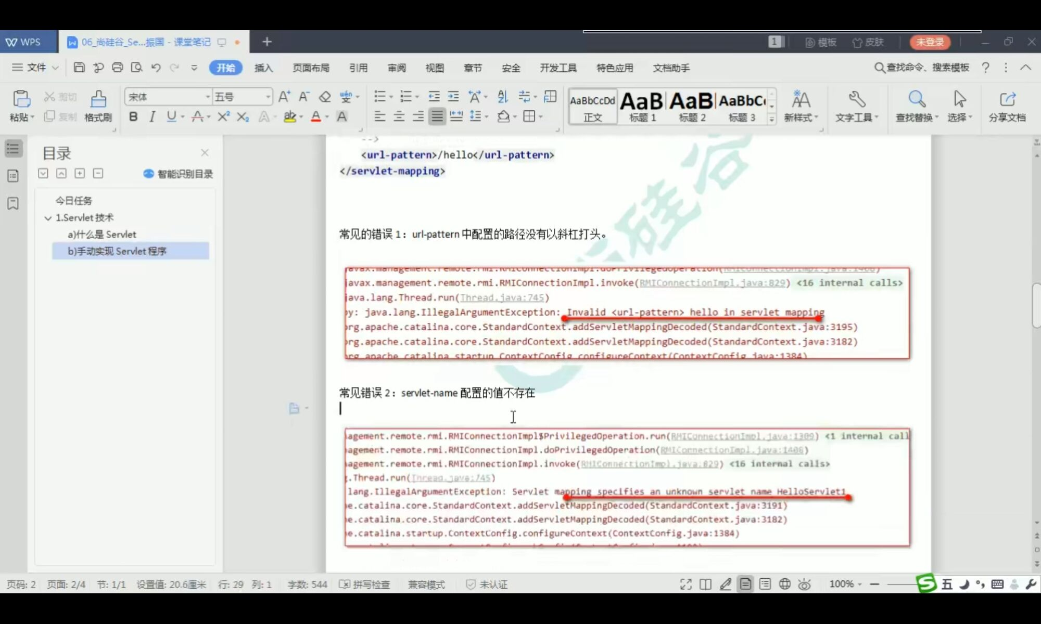

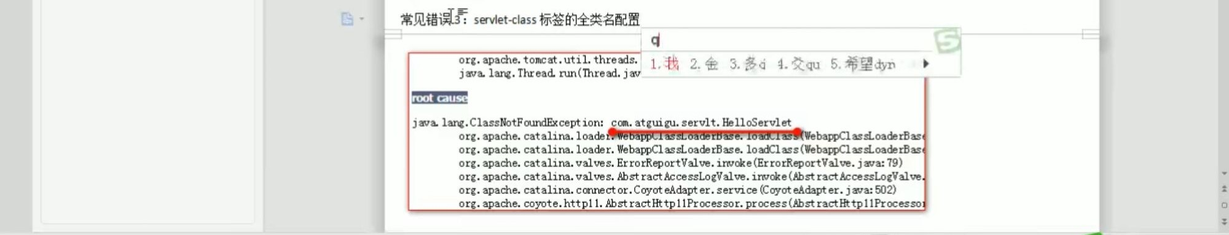

1. servlet的生命周期
2. 执行servlet构造器方法
3. 执行init初始化方法
4. 执行service方法
5. 执行destroy销毁方法
6. 通过继承Httpservlet实现Servlet程序
7. 编写一个类去继承Httpservlet类
8. 根据业务需要重写doGet或doPost方法
9. 到web.xml中配置servlet程序的访问地址
10. servletConfig类

servletConfig类从类名上看，就知道是Servlet程序的配置信息类

servletConfig类的三大作用：

1. 可以获取servlet程序的别名servlet-name的值
2. 获取初始化参数init-param
3. 获取servletContext对象